
2025年春季学期
计算学部《软件工程》课程

Lab 1实验报告

姓名 | 班级/学号 | 联系方式
张涵博 | 2203101/2022112762 | 15287413819

目 录
1 实验要求 1
2 待求解问题描述 1
3 算法与数据结构设计 3
3.1 设计思路与算法流程图 3
3.1.1 文本生成图的设计思路 3
3.1.2展示图的设计思路 3
3.1.3 查询桥接词的设计思路 4
3.1.4 根据桥接词生成新文本的设计思路 5
3.1.5 计算最短路径的设计思路 6
3.1.6 计算PR值的设计思路 7
3.1.7 随机游走的设计思路 8
3.2 数据结构设计 9
3.3 算法时间复杂度分析 11
3.4 算法代码的生成 12
4 实验与测试 14
4.1 读取文本文件并展示有向图 14
4.2 查询桥接词 14
4.3 根据桥接词生成新文本 15
4.4 计算最短路径 15
4.5 计算PageRank值 15
4.6 随机游走 15
5 编程语言与开发环境 15
6 Git操作过程 16
6.1 实验场景(1)：仓库创建与提交 16
6.2 实验场景(2)：分支管理 16
7 在IDE中使用Git Plugin 16
8 小结 16

实验要求
1.1实验内容1
熟悉面向对象的编程；
掌握利用大模型辅助编程的方式；
实验同大模型的“结对编程”

1.2实验内容2
熟练掌握Git的基本指令和分支管理指令；
掌握Git支持软件配置管理的核心机理；
在实践项目中使用Git /Github管理自己的项目源代码

待求解问题描述
实验目标：开发一个程序，实现从文本文件中读取数据并根据要求生成图结构，输出该图结构，并在其上进行一系列计算操作，实时展示各操作的结果。

输入数据
- 文本文件 ：包含英文文本数据，将作为程序的输入源。
- 换行符与回车符处理 ：文本中的换行符和回车符统一视为空格。
- 标点符号处理 ：文本中的所有标点符号均视为空格。
- 非字母字符过滤 ：忽略文本中所有非字母字符，仅保留 AZ 和 az 范围内的字母。

输出数据
生成有向图 ：依据输入的文本文件内容构建一个有向图，并在屏幕上进行展示。
- 节点定义 ：有向图中的每个节点对应文本中的一个单词，单词不区分大小写。
- 边的建立 ：若两个单词在文本中存在相邻出现的情况，则在这两个单词对应的节点之间创建一条有向边。
- 边权重确定 ：有向边的权重值等于这两个单词在文本中相邻出现的总次数。

功能要求
1. 生成有向图
用户输入文本文件位置和文件名，或通过启动参数提供文件路径和文件名。
程序读取文本文件并生成有向图。

2. 展示有向图
程序需要展示生成的有向图。可以通过自定义格式在命令行界面（CLI）展示，要求格式清晰、易于理解。也可以选择将图以图形文件形式保存到磁盘（调用外部绘图库或绘图工具API自动生成有向图）。

3. 查询桥接词（bridge words）
程序需要实现查询两个单词之间的桥接词功能：
用户输入两个单词word1和word2。
程序查询图中是否存在从word1到word2的桥接词word3（即图中存在边word1→word3和word3→word2）。
如果输入的word1或word2不在图中，输出提示信息。
如果不存在桥接词，输出提示信息。
如果存在桥接词，输出所有桥接词。

4. 根据桥接词生成新文本
程序需要实现根据桥接词生成新文本的功能：
用户输入一行新文本。
程序根据图计算新文本中两两相邻单词的桥接词，并将桥接词插入新文本的两个单词之间。
如果两个单词之间有多个桥接词，随机选择一个插入。
如果两个单词之间没有桥接词，保持不变。

5. 计算两个单词之间的最短路径
程序需要实现计算两个单词之间最短路径的功能：
用户输入两个单词。
程序计算它们之间在图中的最短路径（路径上所有边权值之和最小）。
将路径以突出的方式展示在屏幕上，并展示路径的长度。
如果有多条最短路径，只需要展示一条即可。
如果输入的两个单词不可达，提示用户。
可选功能：计算出所有最短路径并展示。

6. 计算PageRank
程序需要实现计算图中节点的PageRank值的功能：
PageRank算法用于计算图中节点的重要性。
计算公式需要自行查询。
例如，当d取0.85时，计算图中某个节点的PR值。
可选功能：为重要的单词分配更高的初始PR值，以提升关键词排序的准确性。

7. 随机游走
程序需要实现随机游走功能：
程序随机选择一个节点作为起点，沿出边进行随机遍历。
记录经过的所有节点和边，直到出现第一条重复的边或者进入某个节点不存在出边为止。
用户可以随时停止遍历。
将遍历的节点输出为文本，并保存到文件中。

实验提交要求
1. 提交文件 ：需提交一个包含特定函数的 java 文件，且若有其他附属文件（如对有向图的定义等），也应一并提交。
2. 函数独立性 ：除 main() 函数外，其他函数应尽量与用户输入和系统输出保持独立，所有输入输出操作应在 main 函数或 GUI 框架中完成。
3. 函数 specification 不变 ：不能改变除示例外的函数的参数列表、类型、返回值类型和函数名。
例外 1 ：void showDirectedGraph(type G, ...) 中的参数 G 的类型由开发者自行定义，可根据需要增加其他参数。
例外 2 ：functionmain(String args) 的输入参数个数与具体含义由开发者自定义。
4. 可增加辅助函数 ：必要时可添加其他辅助函数，但需在实验报告中明确列出各函数的作用。

算法与数据结构设计

设计思路与算法流程图

3.1.1 文本生成图的设计思路
文本生成图采用了有向加权图结构，使用嵌套的HashMap实现。外层Map的键为起始单词，内层Map的键为目标单词，值为边的权重（即两个单词相邻出现的次数）。通过读取文本文件，将文本按非字母字符分割成单词序列，然后遍历相邻单词对，建立它们之间的有向边关系。这种设计能够有效捕捉文本中单词之间的顺序关系和频率信息，为后续分析提供基础。
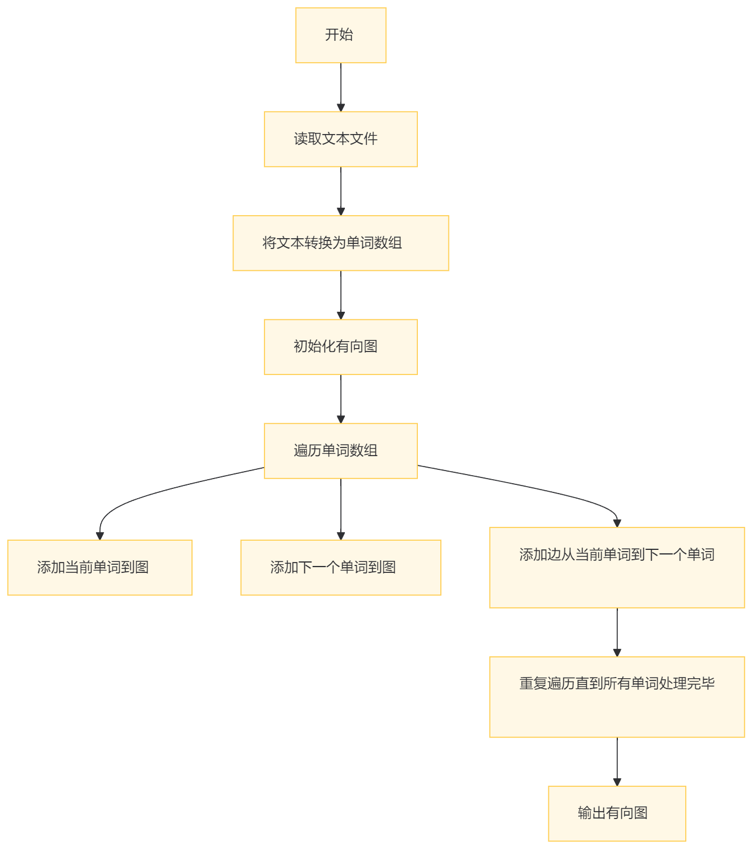

3.1.2展示图的设计思路
展示图功能通过生成DOT语言描述文件并调用Graphviz工具实现可视化。首先将内存中的有向图结构转换为DOT语言格式，描述节点和边的关系及权重；然后调用系统命令执行Graphviz工具将DOT文件转换为PNG图像。该设计支持将特定路径（如最短路径）以不同颜色标记，增强了可视化效果，便于用户理解图的结构和特定路径的关系。
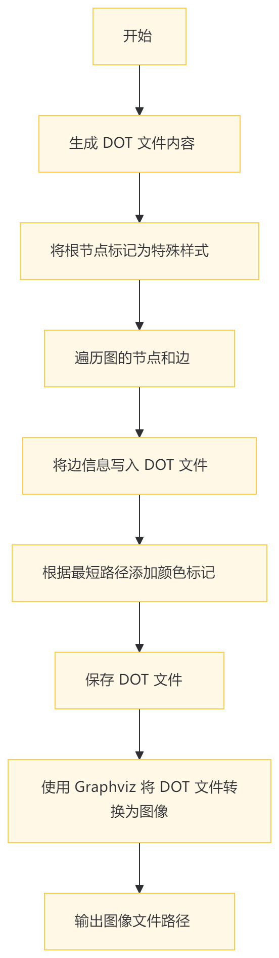

3.1.3 查询桥接词的设计思路
桥接词查询功能通过分析图结构找出连接两个指定单词的中间单词。实现上采用了直接遍历起始单词的所有邻接点，检查哪些邻接点能够到达目标单词。查询结果以格式化文本输出，当存在多个桥接词时，使用逗号和"and"连接，符合自然语言表达习惯。这种设计简洁高效，能够快速找出所有可能的桥接词。
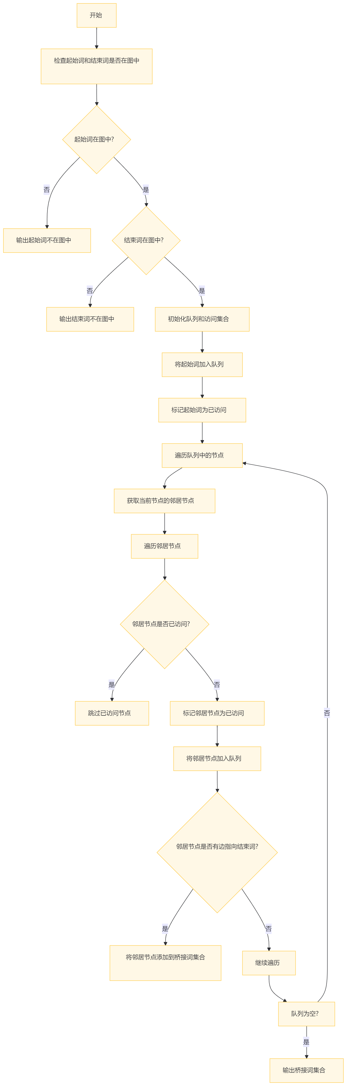

3.1.4 根据桥接词生成新文本的设计思路
新文本生成功能通过在原文本相邻单词之间插入合适的桥接词实现。算法遍历输入文本中的相邻单词对，查询它们之间的桥接词，如果存在则随机选择一个插入到输出文本中。这种设计利用了文本的语义连贯性，通过桥接词丰富了文本内容，同时保持了原文本的基本结构和意义，产生更加流畅和丰富的文本输出。
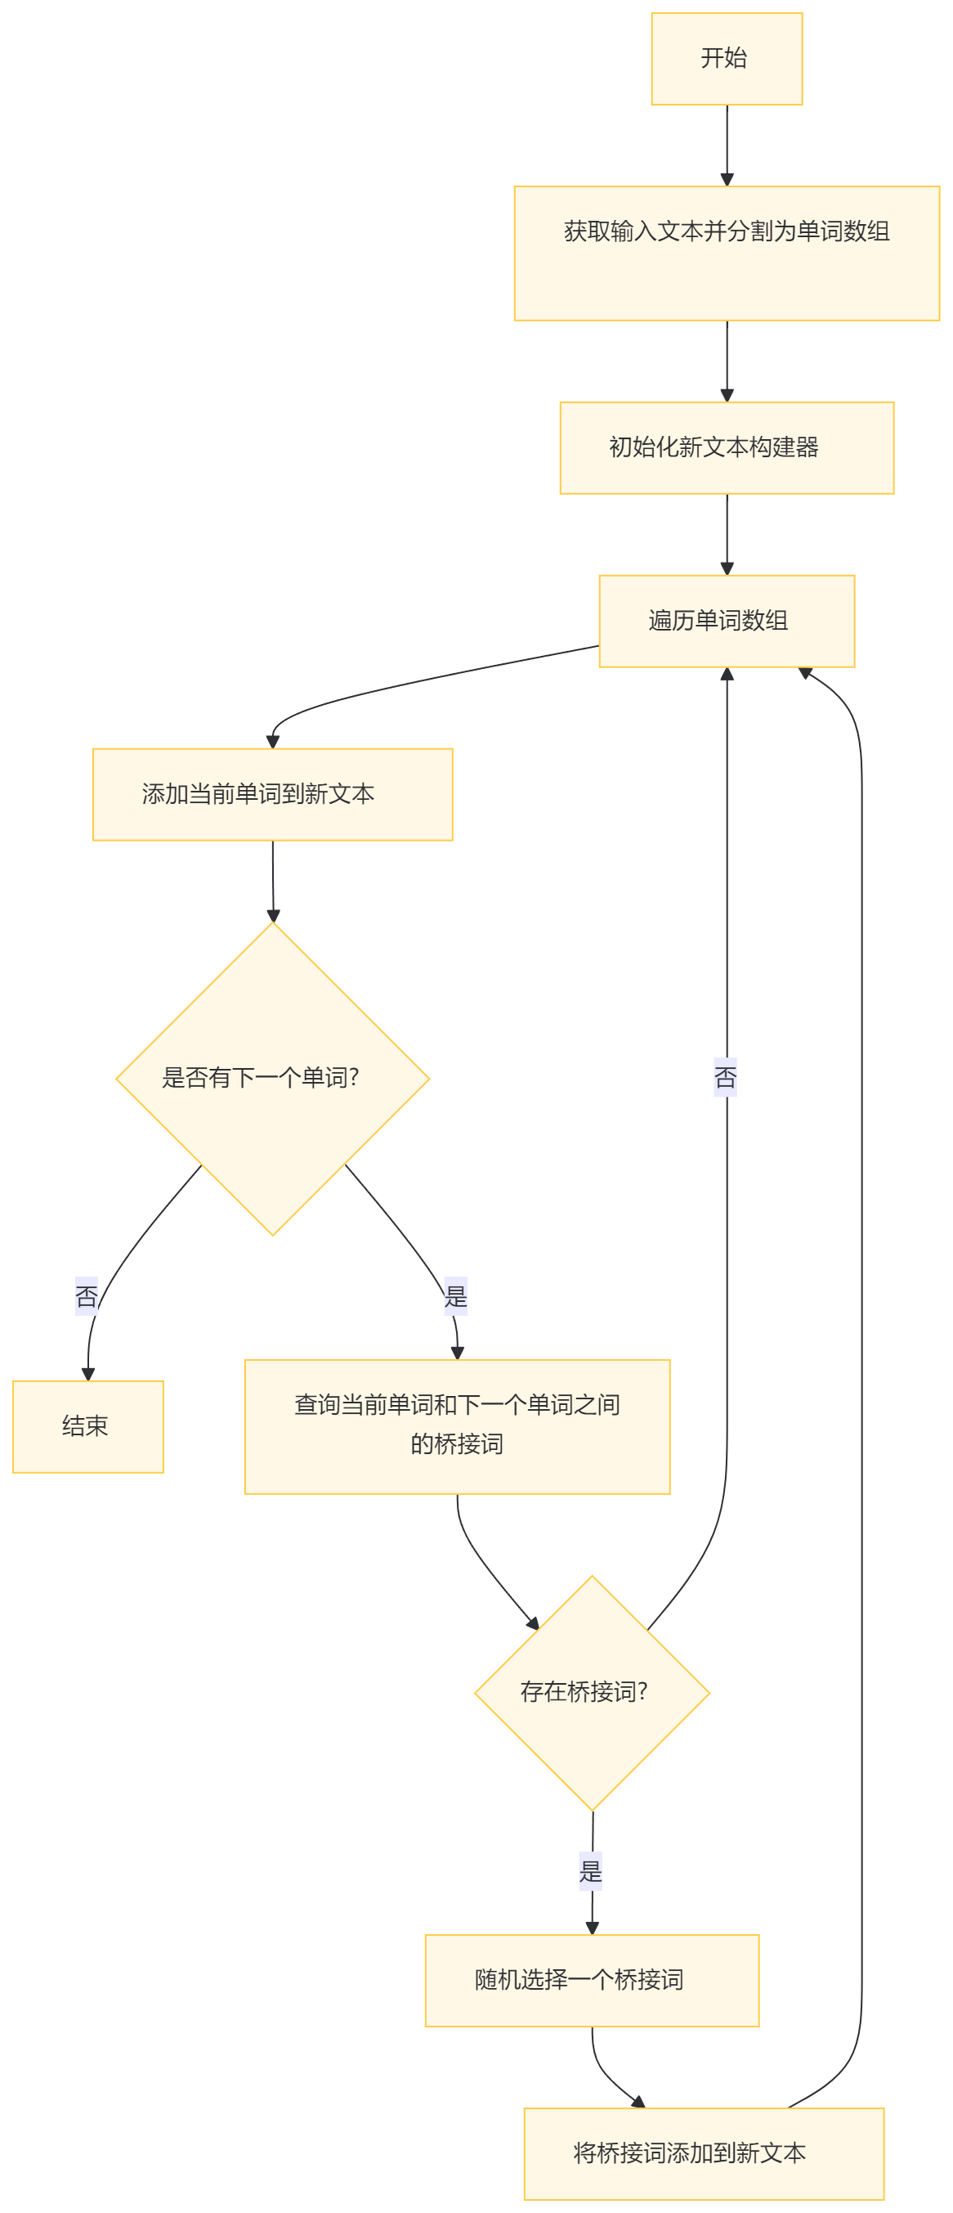

3.1.5 计算最短路径的设计思路
最短路径计算采用深度优先搜索（DFS）算法，找出两个单词之间的所有可能路径，然后选择权重和最小的路径。算法通过递归方式探索图中的所有可能路径，记录访问过的节点以避免环路，并计算路径的累计权重。结果以可视化方式展示，使用不同颜色标记不同的最短路径。这种设计不仅能找出最短路径，还能展示多条等长的最短路径，提供更全面的路径分析。
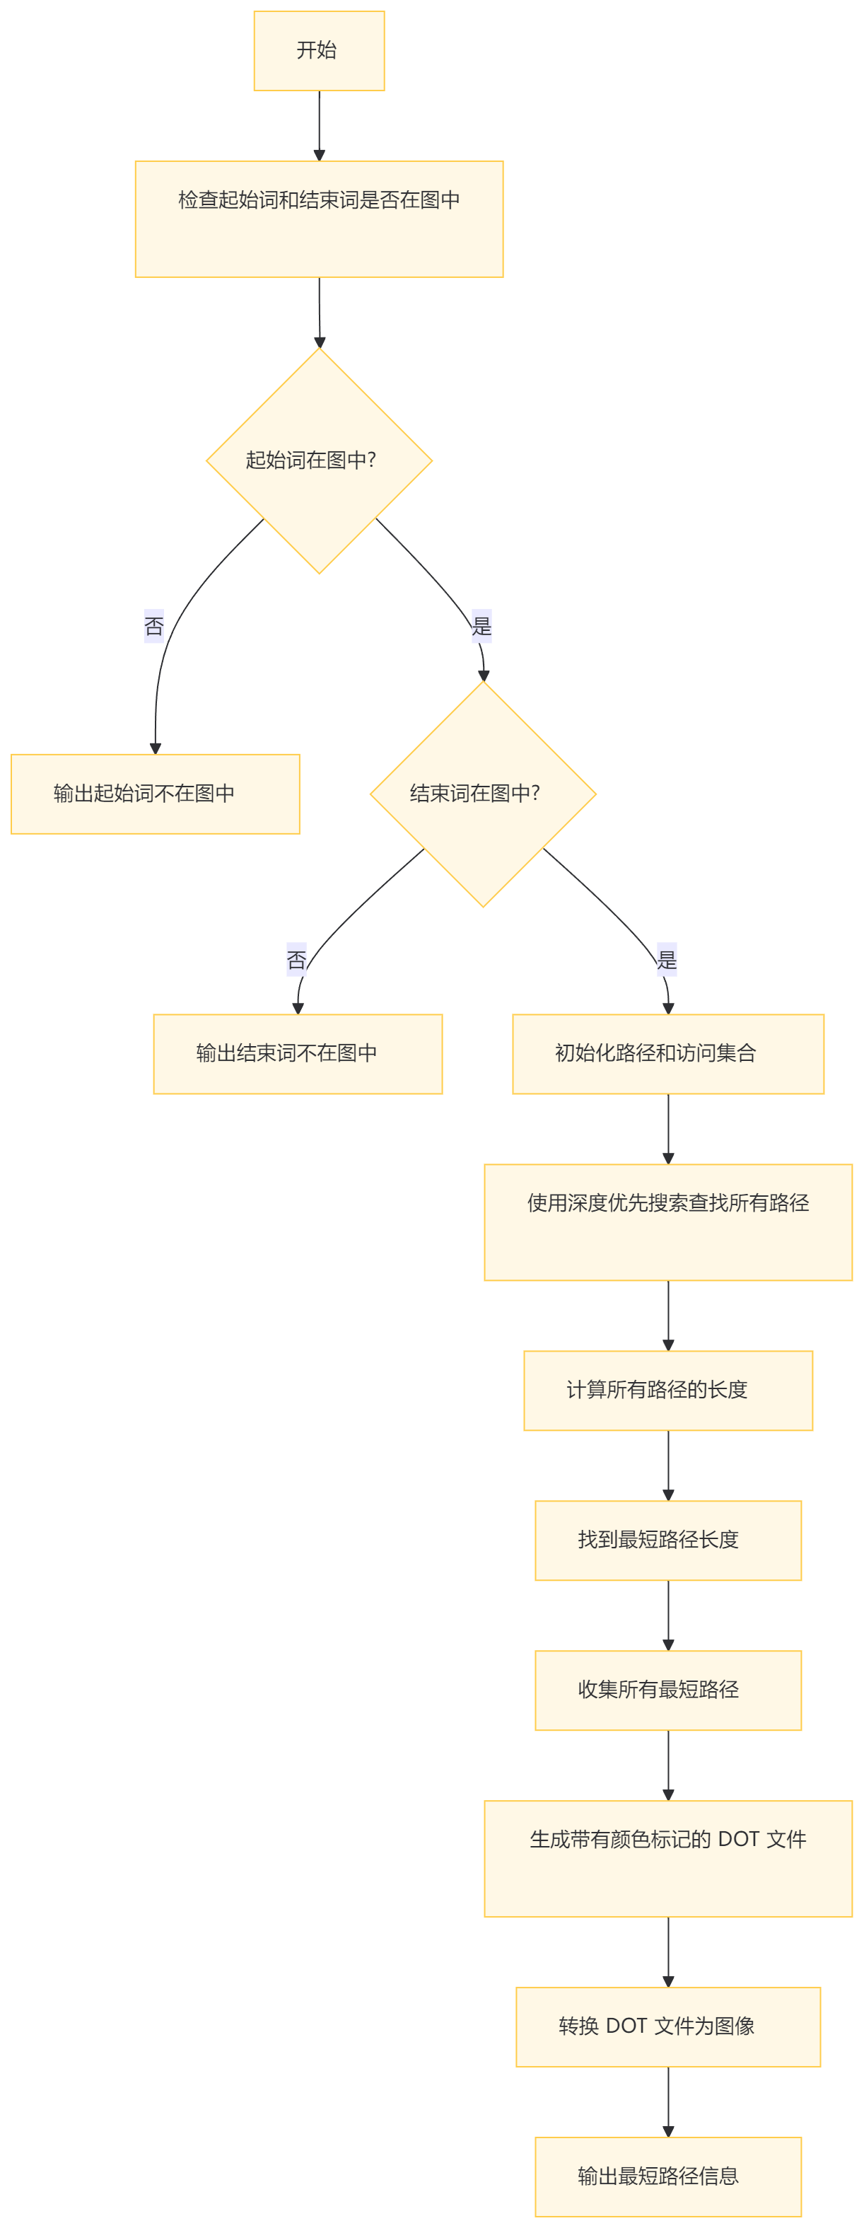

3.1.6 计算PR值的设计思路
PageRank值计算基于迭代方法，模拟了网页排名的思想。算法初始化所有节点的PR值为1.0，然后迭代更新每个节点的PR值，直到收敛或达到最大迭代次数。计算公式考虑了阻尼系数（0.85）和所有指向当前节点的节点的加权贡献。这种设计能够评估单词在文本网络中的重要性，PR值越高表示该单词在文本中的中心性越强，对理解文本结构具有重要意义。
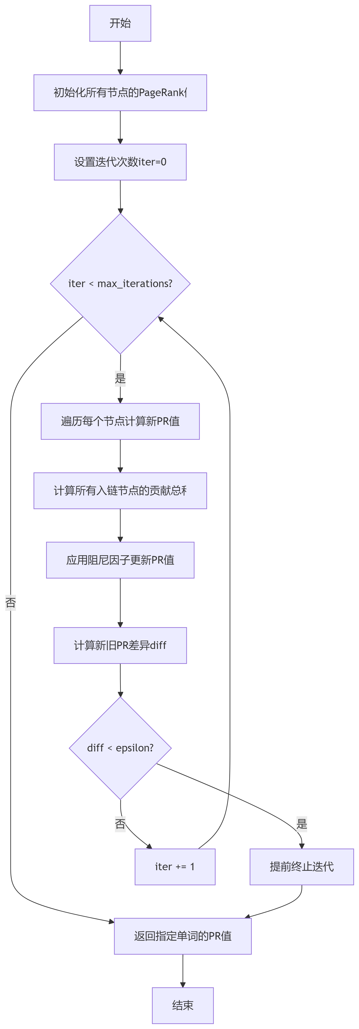

3.1.7 随机游走的设计思路
随机游走功能模拟了在图上的随机漫步过程。算法从随机选择的起点开始，每次随机选择当前节点的一个邻接点作为下一步，直到用户中断或当前节点没有出边。实现上使用了多线程设计，主线程负责监听用户输入，子线程执行随机游走并记录路径。这种设计提供了一种探索图结构的动态方式，能够生成反映文本单词序列特性的随机文本，对理解文本的统计特性有帮助。
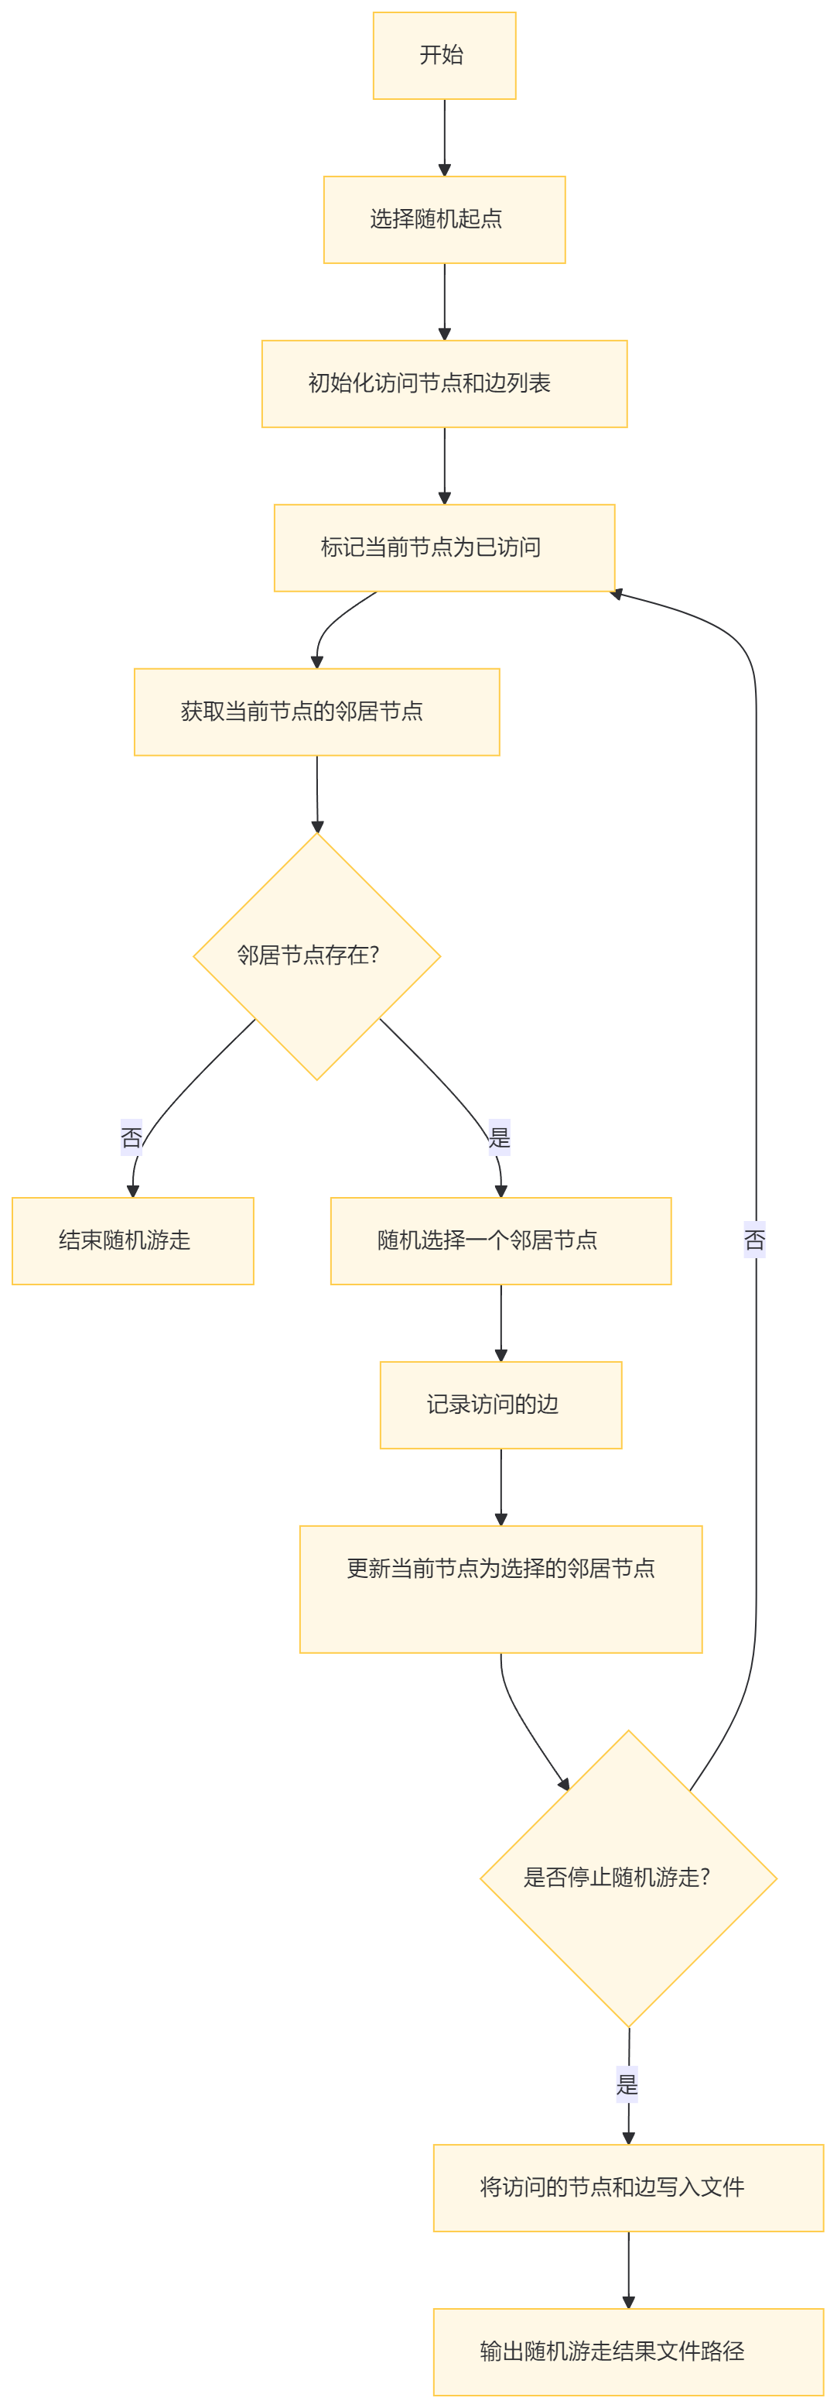

数据结构设计
TextToGraph 类使用了一个嵌套的 Map 结构来表示有向图：

- Map<String, Map<String, Integer>> directedGraph
这是一个二级嵌套的哈希表结构：
外层 Map 的键是图中的节点（单词）
对于每个节点，内层 Map 存储了它的所有出边信息
内层 Map 的键是目标节点（单词）
内层 Map 的值是边的权重（两个单词相邻出现的次数）

函数定义与作用

- 构造函数
- TextToGraph()：初始化有向图数据结构，创建一个空的嵌套 Map 用于存储图信息。

- 图构建与基本操作
- addNode(String node)：向图中添加一个新节点。如果节点已存在，则不做任何操作。
- addEdge(String source, String destination)：在两个节点之间添加一条有向边或增加已有边的权重。如果边已存在，则权重加1；否则创建权重为1的新边。
- buildDirectedGraph(String filePath)：从文本文件构建有向图。读取文件内容，处理文本（去除非字母字符，转为小写），然后为相邻单词创建节点和边。返回处理后的单词数组。

- 图可视化
- createDotFile(String dotFilePath, List<List<Object>> shortestPaths, String root)：生成 DOT 格式文件描述图结构，支持标记根节点和最短路径。
- showDirectedGraph(TextToGraph graphBuilder, String filePath, String dotFilePath, String imageFilePath)：调用图构建和可视化相关函数，完成从文本到图像的全过程。
- convertDotToImage(String dotFilePath, String imageFilePath)：调用 Graphviz 工具将 DOT 文件转换为图像文件。

- 桥接词相关
- queryBridgeWords(String start, String end, Boolean print)：查询两个单词之间的桥接词（能够连接这两个单词的中间词）。如果 print 为 true，则按格式输出结果。
- generateNewText(String inputText)：根据输入文本和桥接词生成新文本。在相邻单词之间随机插入合适的桥接词。

- 路径分析
- findAllPaths(String current, String end, Set<String> visited, List<String> path, int currentLength)：使用深度优先搜索找出两个节点之间的所有路径。
- calcShortestPath(String word1, String word2, int i, String root)：计算两个单词之间的最短路径，并生成可视化结果。

- 图分析算法
- calPageRank(String word)：计算指定单词的 PageRank 值，使用迭代方法和阻尼系数 d=0.85。
- randomWalk()：从随机节点开始进行随机游走，记录访问的节点序列，并在用户输入停止信号或当前节点没有出边时结束。

- 主函数与用户交互
- main(String[] args)：程序入口点，处理命令行参数，提供文件选择功能，并通过菜单驱动用户交互。

算法时间复杂度分析

1. 文本生成图：时间复杂度：O(n)
- 读取文件和处理文本：读取文件内容并进行预处理（替换非字母字符、转换为小写、按空格分割单词），时间复杂度为 O(n)，其中 n 是文件中字符的总数。
- 构建有向图：遍历单词数组，对每对相邻单词添加节点和有向边。由于每个单词对的处理时间是常数时间（O(1)），因此遍历整个单词数组的时间复杂度为 O(n)。

2. 展示图：时间复杂度：O(E)
- 生成 DOT 文件：遍历图中的所有边并写入 DOT 文件。假设图中有 E 条边，则生成 DOT 文件的时间复杂度为 O(E)。
- 将 DOT 文件转换为图像文件：该过程依赖于 Graphviz 工具，通常可以近似看作 O(1) 时间复杂度（实际时间复杂度取决于 Graphviz 的内部实现，但在大多数情况下可以视为常数时间）。

3. 查询桥接词：时间复杂度：O(E)
- 广度优先搜索 (BFS)：从起始节点开始，使用 BFS 遍历图，查找所有可能的桥接词。由于 BFS 需要访问所有节点和边，因此在最坏情况下时间复杂度为 O(E + V)，其中 E 是边的数量，V 是节点的数量。但在实际应用场景中，通常只需要遍历一部分边即可找到桥接词，因此可以近似为 O(E)。

4. 根据桥接词生成新文本：时间复杂度：O(kE)
- 遍历输入文本中的每对相邻单词：假设输入文本中有 k 对相邻单词，每对单词需要调用一次桥接词查询函数。
- 桥接词查询：每次查询的时间复杂度为 O(E)，因此总的时间复杂度为 O(kE)。

5. 计算最短路径：时间复杂度：O(V+E+P)
- BFS找最短距离：O(V+E)，其中V是节点数量，E是边数量
- DFS重建路径：O(P)，其中P是最短路径的数量（通常远小于所有可能路径的数量）
- 总体时间复杂度：O(V+E+P)

6. 计算 PR 值：时间复杂度：O(V^2 + E)
- 外层循环运行maxIterations次（默认100次），每次迭代中：
- 遍历所有节点（V次）。
- 对每个节点，遍历所有节点以查找入边（V次）。
- 对每个节点，遍历其所有出边（E次）。
- 因此，每次迭代的时间复杂度为O(V^2 + E)。
- 最坏情况下（不提前收敛），总的时间复杂度为O(maxIterations * (V^2 + E))

7. 随机游走：时间复杂度：O(E)
- 随机游走过程：从一个随机起点开始，不断随机选择下一个节点直到无法继续为止。在最坏情况下，如果图是一个强连通图且随机游走不停，时间复杂度为 O(E)，因为每条边可能会被访问一次。

算法代码的生成
在此次实验中，为了完成可选任务：“计算出所有的最短路径，并以不同的突出显示方式展示出来。”，曾设计了使用DFS算法实现查找到所有路径，然后再实现找出所有的最短路径，这样的算法时间复杂度为一个指数级时间算法，对稠密图（规模大的图）非常不友好，于是我采用大模型进行代码提示和优化，给出的方案是“ 使用改进的Dijkstra算法（实际上是BFS的变体，因为我们主要关注路径数量而非权重）找到所有节点的最短距离”
并在BFS过程中记录每个节点的所有前驱节点，而不仅仅是一个，然后再使用DFS重建所有可能的最短路径。这样时间复杂度确实下降了不少。
private List<List<Object>> findAllShortestPaths(String start, String end) {
// 如果起点或终点不存在于图中，返回空列表
if (!directedGraph.containsKey(start) || !directedGraph.containsKey(end)) {
return new ArrayList<>();
}

// 初始化距离表
Map<String, Integer> distance = new HashMap<>();
// 存储每个节点的所有前驱节点
Map<String, List<String>> predecessors = new HashMap<>();

// 初始化所有节点的距离为无穷大
for (String node : directedGraph.keySet()) {
distance.put(node, Integer.MAX_VALUE);
predecessors.put(node, new ArrayList<>());
}

// 使用队列进行BFS
Queue<String> queue = new LinkedList<>();
distance.put(start, 0);
queue.offer(start);

// BFS找到最短距离
while (!queue.isEmpty()) {
String current = queue.poll();

// 如果已经处理过终点，且当前节点的距离大于终点的距离，可以提前结束
if (distance.get(end) != Integer.MAX_VALUE && distance.get(current) > distance.get(end)) {
continue;
}

// 遍历当前节点的所有邻居
for (Map.Entry<String, Integer> neighbor : directedGraph.getOrDefault(current, Collections.emptyMap()).entrySet()) {
String nextNode = neighbor.getKey();
int newDistance = distance.get(current) + 1; // 这里简化为每条边权重为1

// 如果找到更短的路径
if (newDistance < distance.get(nextNode)) {
distance.put(nextNode, newDistance);
predecessors.get(nextNode).clear();
predecessors.get(nextNode).add(current);
queue.offer(nextNode);
}
// 如果找到等长的路径
else if (newDistance == distance.get(nextNode)) {
predecessors.get(nextNode).add(current);
// 不需要再次入队，因为已经在队列中或已处理过
}
}
}

// 如果没有找到路径到终点
if (distance.get(end) == Integer.MAX_VALUE) {
return new ArrayList<>();
}

// 使用DFS重建所有最短路径
List<List<Object>> allPaths = new ArrayList<>();
List<String> currentPath = new ArrayList<>();
currentPath.add(end);

buildAllPaths(start, end, predecessors, currentPath, allPaths, distance.get(end));

return allPaths;
}

实验与测试
利用提供的Easy Test.txt文件和Cursed Be The Treasure.txt两个文件进行测试。
针对在有向图上操作的每项功能，为其设计各种可能的输入数据。输入数据的数量不限，以测试程序的充分性为评判标准（下面各节中的表格的行数请自行扩展）。
记录程序的输出结果，判断输出结果是否与期望一致，并记录程序运行截图。下面各项只需要填写针对Easy Test.txt的实验结果。

读取文本文件并展示有向图
文本文件中包含的内容：

期望生成的图（手工计算得到）：
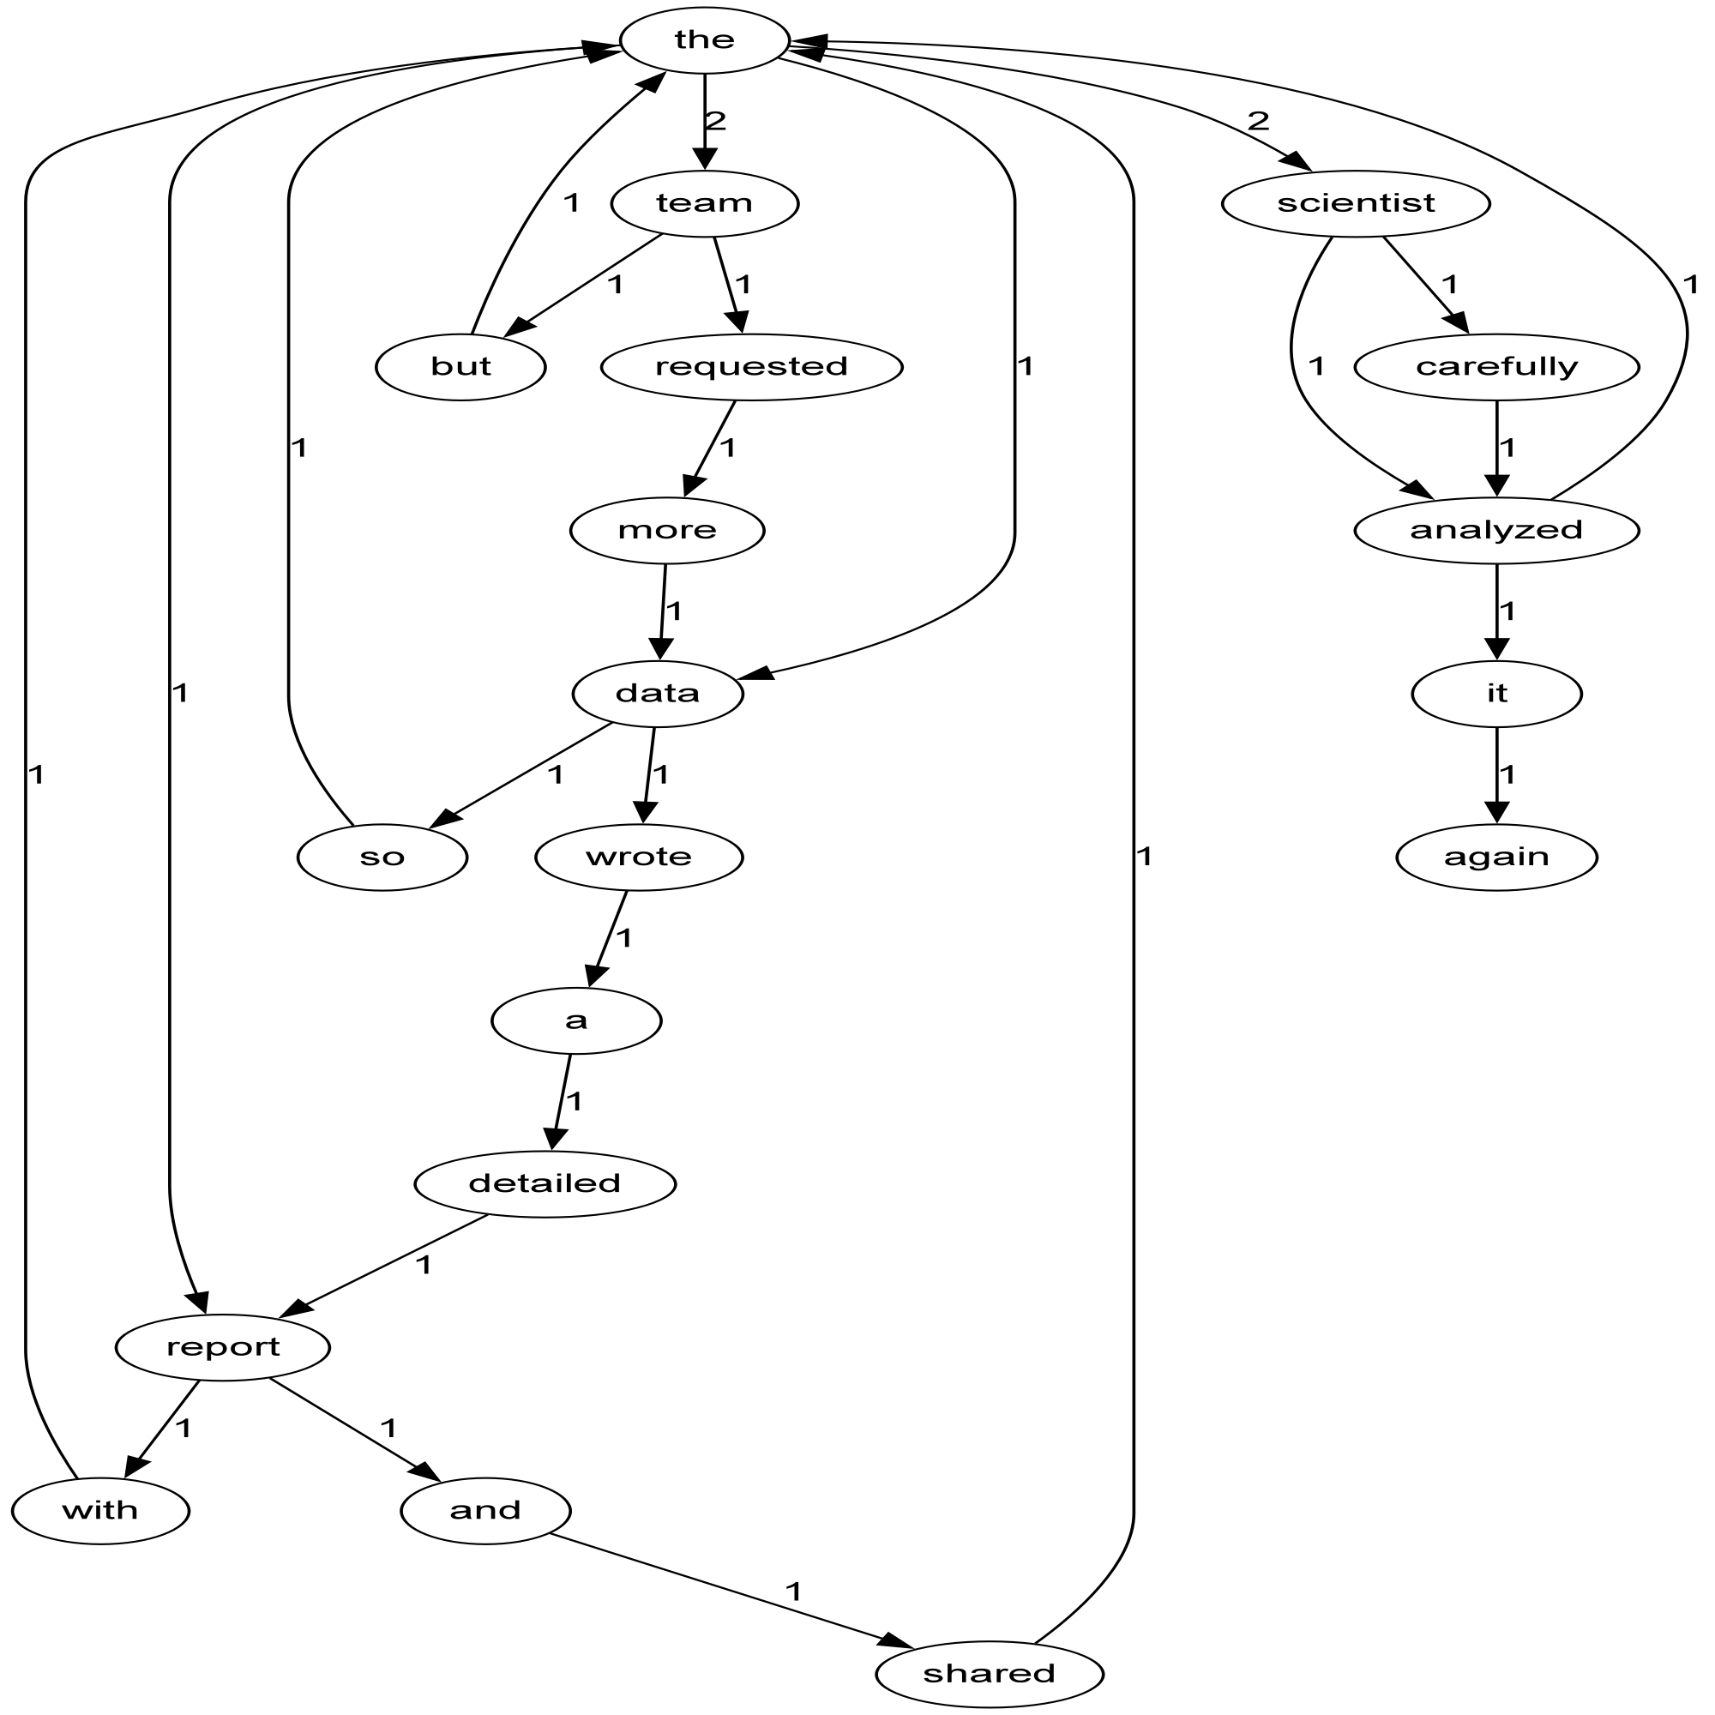

程序实际生成的图：

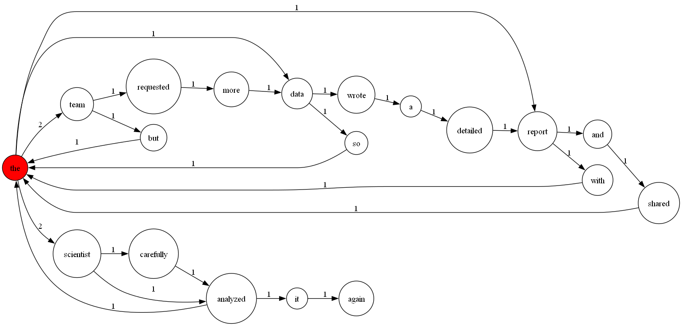
给出实际运行得到结果的界面截图:
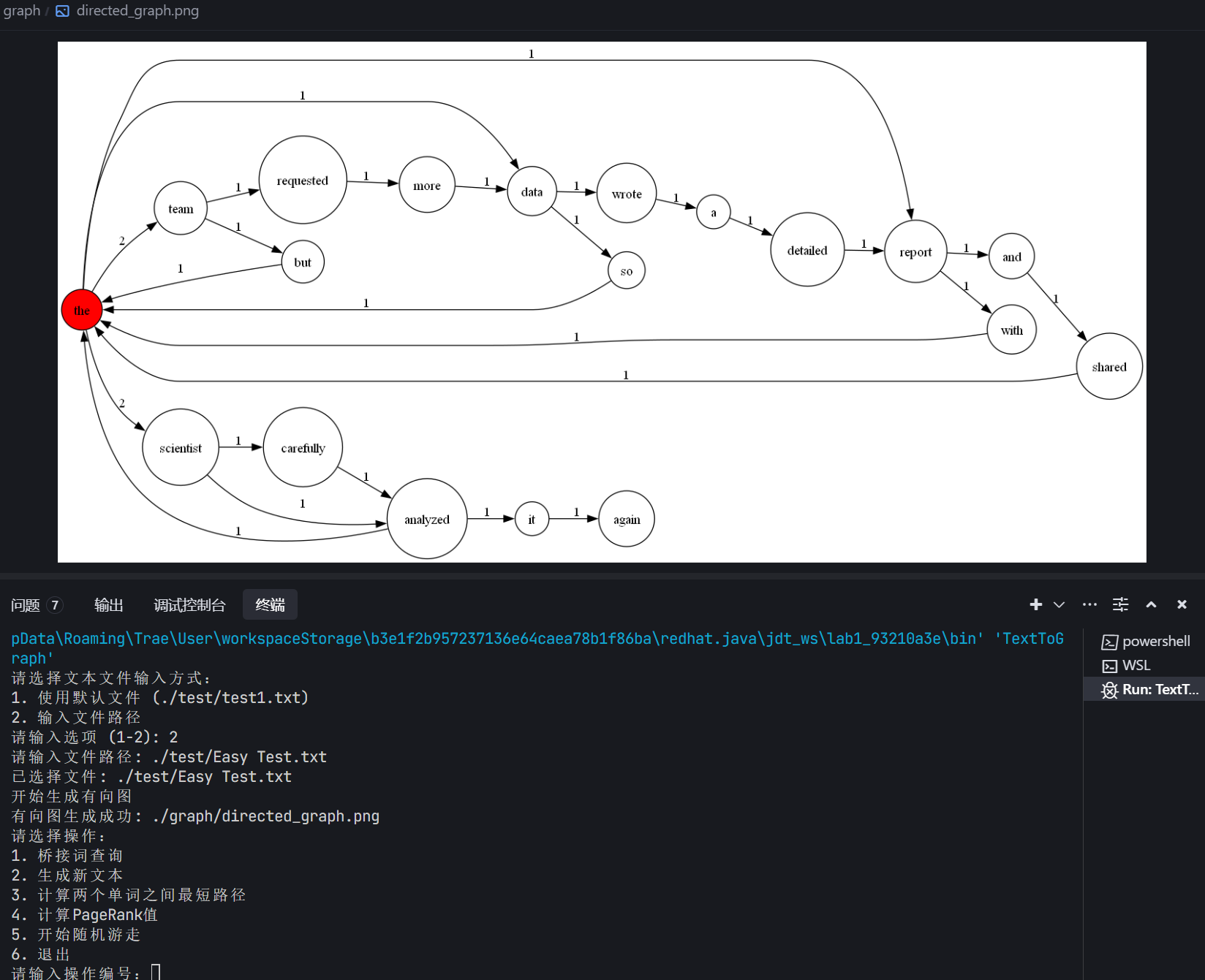

查询桥接词
序号 | 输入（2个单词） | 期望输出 | 实际输出 | 运行是否正确
1 | the but | team | team | 正确
2 | the it | the和it之间没有桥接词 | the和it之间没有桥接词 | 正确
3 | The go | 在图中没有"go" | 在图中没有"go" | 正确
给出实际运行得到结果的界面截图。
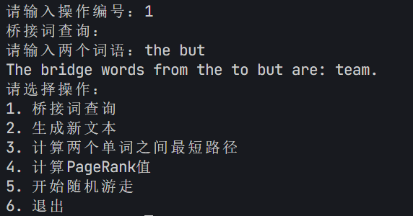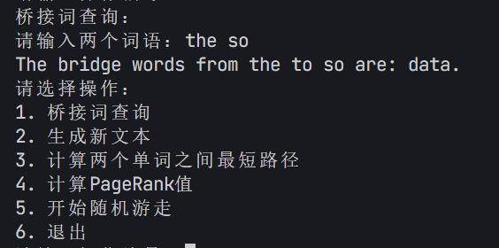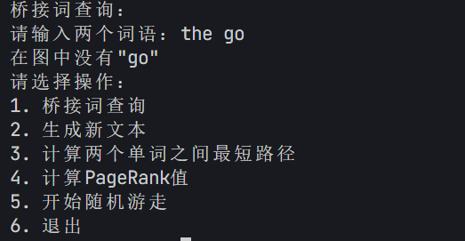

根据桥接词生成新文本
序号 | 输入（一行文本） | 期望输出 | 实际输出 | 运行是否正确
1 | Looking right back to the days of my childhood | Looking right back to the days of my childhood | Looking right back to the days of my childhood | 正确
2 | "Shadow-of-Fear?" I would say. | "Shadow-of-Fear?" I would say. | "Shadow-of-Fear?" I would say. | 正确
3 | I had one longer spell of wakefulness while it was still dark. | I had one longer spell of wakefulness while it was still dark. | I had one longer spell of wakefulness while it was still dark. | 正确
给出实际运行得到结果的界面截图。
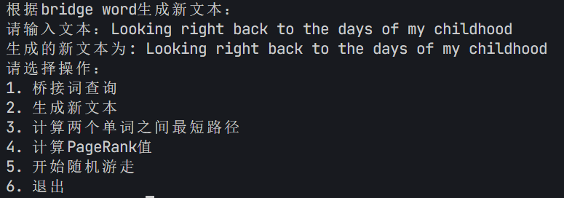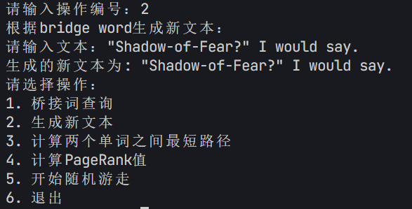
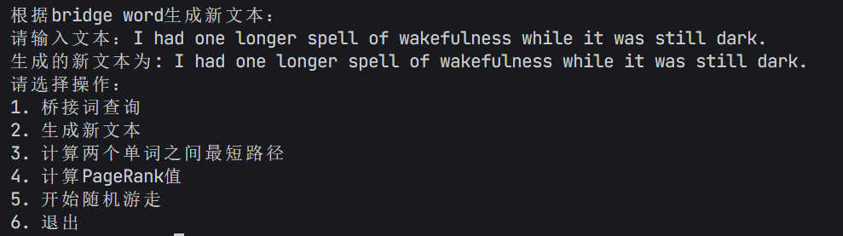

计算最短路径
序号 | 输入（两个单词、或一个单词） | 期望输出 | 实际输出 | 运行是否正确
1 | The but | 一条长度为3的最短路径 | 一条长度为3的最短路径 | 正确
2 | The it | 一条长度为4的最短路径 | 一条长度为4的最短路径 | 正确
3 | the | 所有由the作为原点的最短路径 | 所有由the作为原点的最短路径 | 正确
给出实际运行得到结果的界面截图。
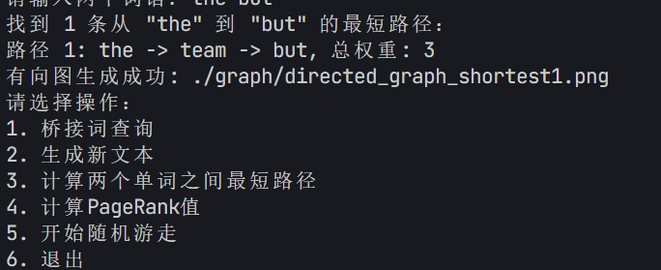
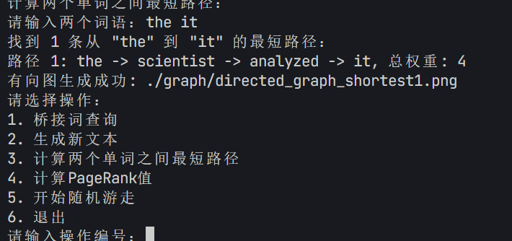
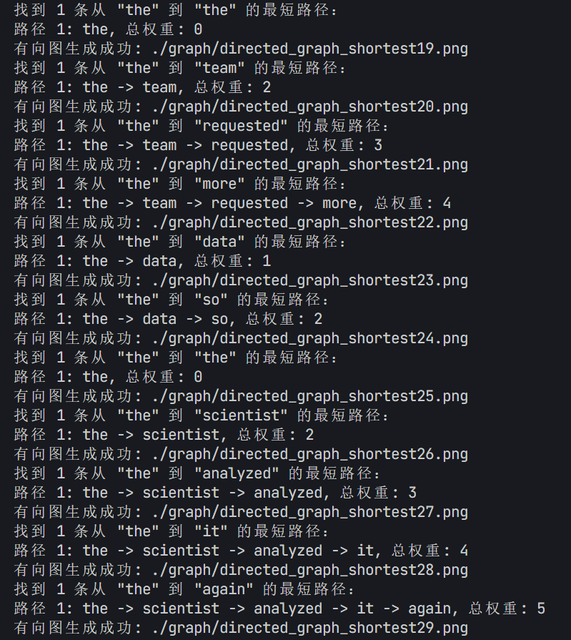

计算PageRank值
序号 | 单词 | 期望输出 | 实际输出 | 运行是否正确
1 | the | 约 2.8 | 2.6314477302328054 | 正确
2 | but | 约 0.6 | 0.5306245207596099 | 正确
3 | a | 约 0.7 | 0.6509188434387002 | 正确

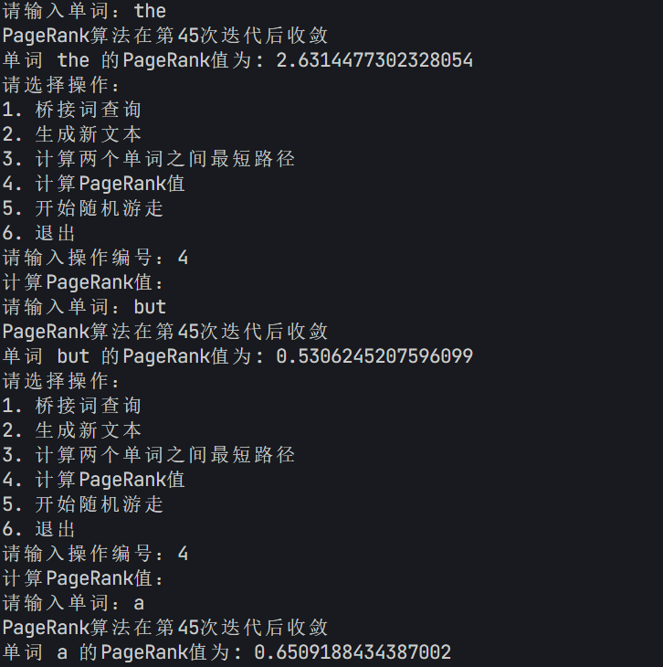

随机游走
该功能无输入，让你的程序执行多次，分别记录结果。

序号 | 实际输出 | 程序运行是否正确
1 | detailed report and shared the report with the scientist analyzed it again | 正确
2 | so the team but the report and shared the scientist analyzed it again | 正确
3 | more data so the scientist carefully analyzed it again | 正确

给出实际运行得到结果的界面截图。
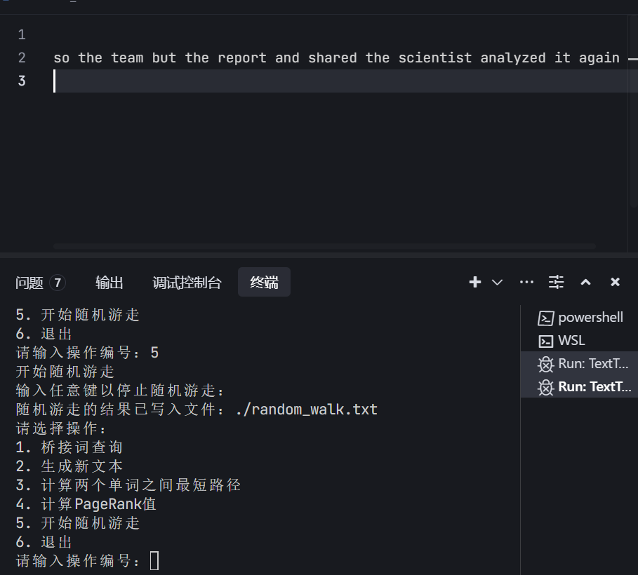

编程语言与开发环境
Java DK版本： Java jdk1.8
IDE版本： Trae
其他需要额外说明的开发配置；Graphviz version: 11.0.0
采用的大模型: Claude

Git操作过程

实验场景(1)：仓库创建与提交
- R0：在进行每次git操作之前，随时查看工作区、暂存区、git仓库的状态，确认项目里的各文件当前处于什么状态；
使用“git status”可以查看到查看工作区、暂存区、git 仓库的状态

- R1：本地初始化一个 git 仓库，将自己在 Lab1 中所创建项目的全部源文件加入进去， 纳入 git 管理。
通过git init初始化本地仓库；通过git add . 将当前目录及其子目录中的所有更改添加到暂存区

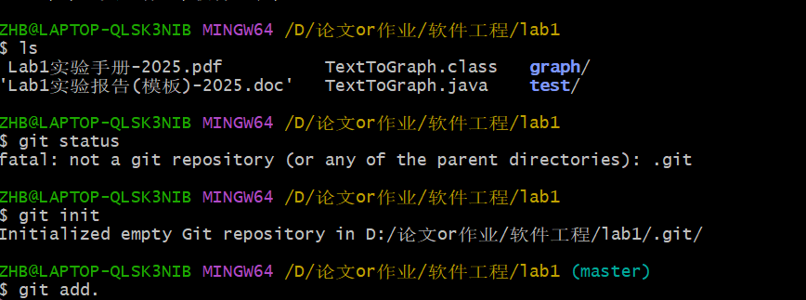

- R2：提交；
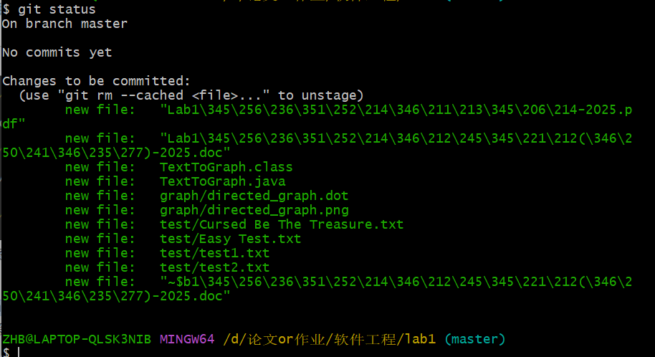
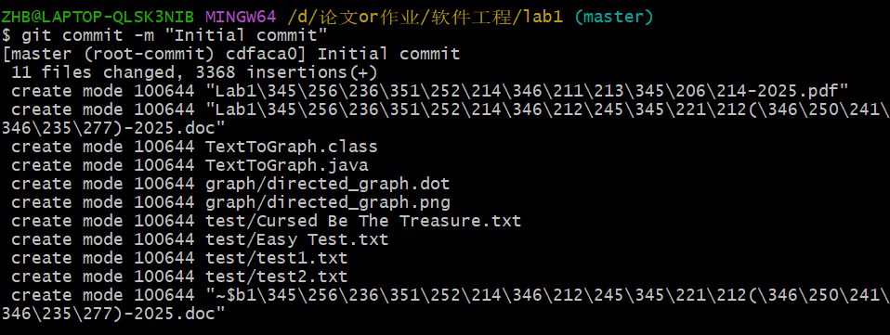

- R3：查看上次提交之后都有哪些文件修改、具体修改内容是什么；
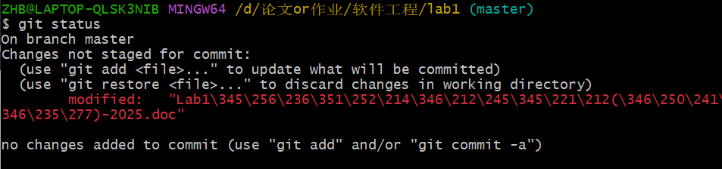

- R4：重新提交；

- R5: 再次对部分文件修改后重新提交

- R6: 把最后一次提交撤销

- R7：查询该项目的全部提交记录；

给出各操作命令，并给出执行界面的截图（命令输入界面和结果界面）。给出Github上的仓库界面，证明提交成功。

实验场景(2)：分支管理
- R1：获得本地 Lab1 仓库的全部分支，切换至分支 master

- R2：在 master 基础上建立两个分支 B1、B2；

- R3：在 B2 分支基础上创建一个新分支 C4；

- R4：在 C4 上，对 2 个文件进行修改并提交；

- R5：在 B1 分支上对同样的 2 个文件做不同修改并提交；

- R6：将 C4 合并到 B1 分支，若有冲突，手工消解；

- R7：在 B2 分支上对 2 个文件做修改并提交；

- R8：查看目前哪些分支已经合并、哪些分支尚未合并；

- R9：将已经合并的分支删除，将尚未合并的分支合并到一个新分支上，分支名字为你的学号；

- R10：将本地以你的学号命名的分支推送到 GitHub 上自己的仓库内；

- R11：查看完整的版本变迁树；

- R12：在 Github 上以 web 页面的方式查看你的 Lab1 仓库的当前状态。

给出各操作命令，并给出执行界面的截图（命令输入界面和结果界面）

在IDE中使用Git Plugin
- R1：在 IDE 中，将自己的 Lab1 纳入 Git 管理；

- R2：对 Lab1 进行若干修改，对其进行本地仓库提交操作；

- R3：将 Lab1 内容推送至个人 GitHub 的 Lab1 仓库。

采用屏幕截图和文字说明的方式，给出在IDE中使用Git plugin向本地仓库和Github提交Lab1的命令或界面。

小结
对比之前设计和编写程序的方式，总结利用大模型辅助后，带来的优势与劣势。

